**Tečaj za trudnice i roditelje**

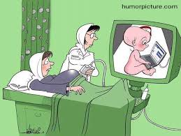Trudne ste. Super! I što sad? Jel´ sad treba jesti za dvoje, troje…hoću li se previše udebljati? Uzeti ili ne uzeti muža na porod? Kako dojiti? Što prvo beba smije uzimati osim mlijeka? Beba ima grčeve, upomoć!!

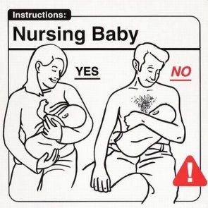Ma ne brinite, pridružite se „Tečaju za trudnice i roditelje“ koje organiziraju Općine Čavle i Jelenje u suradnji sa Hrvatskom udrugom fizioterapeuta za zdravlje žena. Očekuje Vas tim stručnjaka koji će odgovoriti na sva Vaša pitanja. Potporu ćemo Vam pružati tijekom cijele trudnoće i olakšati snalaženje u najvažnijoj ulozi Vašeg života kroz tri bloka predavanja.

Tečaj je za trudnice (i njihove partnere) besplatan.

Prijaviti se možete patronažnoj sestri Bojani Burić na broj telefona: **099 251 8224**

Sa predavanjima započinjemo 15. ožujka.

Predavanja će se odvijati u skladu sa epidemiološkim preporukama.